MEMORIA DEL PROYECTO

MODELO PREDICTIVO DE MUS



INGENIERÍA DEL SOFTWARE 2

Curso 2025-2026

PROYECTO

GRUPO A - EQUIPO Nº 6

Nicolás Aniceto Núñez

Marcos Gracia Garcinuño

Alejandro Rabanal Camúñez

Saúl Hernández Cruz

Carlos Alejandro Umpiérrez Sardiñas

Miguel Fernández Faus

Álvaro Revuelta Rodríguez

Facultad de Informática – Universidad Complutense de Madrid

**Índice**

Contenido

Capítulo 1- Introducción 7

1.1 Motivación 7

1.2 Objetivos 7

1.3 Resultados finales del desarrollo del Modelo Predictivo de Mus 8

Capítulo 2 - Planificación del proyecto de desarrollo 9

2.1 Metodología aplicada 9

2.2 Organización del equipo de trabajo 9

2.3 Diagrama Gantt 11

Capítulo 3 - Modelo de Requisitos 12

3.1 Introducción 12

3.2 Catálogo de requisitos del sistema a desarrollar 13

3.3 Casos de uso – Requisitos funcionales 14

3.3.1 Casos de uso del subsistema Gestión de Suscripciones y Pagos. 14

3.3.2 Casos de uso del subsistema Análisis y Motor 23

3.3.3 Casos de uso del subsistema Entrenamiento y Aprendizaje 32

3.3.4 Casos de uso del subsistema Datos y Estadísticas 38

3.3.5 Casos de uso del subsistema Gestión de cuenta y Seguridad. 48

3.4 Diagramas de secuencia 62

3.5 Requisitos no funcionales 63

3.6 Reglas de negocio y restricciones 65

3.7 Prototipos de las interfaces gráficas 65

Capítulo 4 - Documentación Análisis del sistema 66

4.1 Modelo de Dominio 66

4.2 Diagramas de diseño de análisis 66

Capítulo 5 - Diseño del sistema 66

Capítulo 6 - Pruebas del sistema 67

Capítulo 7 - Diagrama de despliegue 67

Capítulo 8 - Conclusiones 67

8.1 Objetivos alcanzados 67

8.2 Proceso de desarrollo de software aplicado 67

8.3 Proceso de desarrollo de software aplicado 67

8.4 Contribución de cada integrante del equipo 68

8.5 Lecciones aprendidas 68

8.6 Secciones de un capítulo (Título 2) 69

8.6.1 Subsecciones (Título 3) 69

**Índice de figuras**

Figura 1.Diagrama de casos de uso del subsistema Gestión de Suscripciones y pagos 15

Figura 2. Diagrama de actividad S1-CU-02: Realizar upgrade del plan. 19

Figura 3. Diagrama de actividad S1-CU-04: Cancelar suscripción. 23

Figura 4. Diagrama de casos de uso del subsistema Análisis y Motor. 24

Figura 5. Diagrama de actividad S2-CU-02: Solicitar Análisis Estándar. 26

Figura 6. Diagrama de actividad S2-CU-02: Solicitar Análisis Deep Monte Carlo. 29

Figura 7. Diagrama de casos de uso del subsistema Entrenamiento y Aprendizaje. 32

Figura 8. Diagrama de Actividad S3-CU-02: Recibir explicación de errores. 36

Figura 9. Diagrama de Actividad S3-CU-03: Acceder a Masterclass. 38

Figura 10. Diagrama de casos de uso del subsistema Datos y Estadísticas. 39

Figura 11. Diagrama de Actividad S4-CU-01: Consultar estadísticas simples. 41

Figura 12. Diagrama de Actividad S4-CU-02: Visualizar gráficas de evolución temporal. 44

Figura 13. Diagrama de casos de uso del subsistema Gestión de cuenta y seguridad. 48

Figura 14. Diagrama de Actividad S5-CU-02: Iniciar Sesión. 52

Figura 15. Diagrama de Actividad S5-CU-06: Eliminar usuario. 59

Figura 16. Diagrama de Secuencia Subsistema Análisis y motor - CU-01: Solicitar análisis estándar. 63

Figura 17. Diagrama de Secuencia: Subsistema de Datos y Estadísticas – CU-02: Consultar Estadísticas Simples. 63

Figura 18. Modelo de dominio 66

**Índice de tablas**

Tabla 1. Caso de uso contratar plan 17

Tabla 2. Caso de uso mejorar plan 18

Tabla 3. Caso de uso gestionar método de pago 21

Tabla 4. Caso de uso cancelar suscripción 22

Tabla 5. Caso de uso solicitar análisis estándar 25

Tabla 6. Caso de uso solicitar análisis mejorado 28

Tabla 7. Caso de uso configurar parámetros de solución 30

Tabla 8. Caso de uso comparar escenarios alternativos 32

Tabla 9. Caso de uso jugar escenario aleatorio 34

Tabla 10. Caso de uso recibir explicación de errores 35

Tabla 11. Caso de uso escenarios complejos 38

Tabla 12. Caso de uso consultar estadísticas 41

Tabla 13. Caso de uso gráficas de evolución 43

Tabla 14. Caso de uso analizar puntos débiles 46

Tabla 15. Caso de uso exportar histórico 47

Tabla 16. Caso de uso registrarse 50

Tabla 17. Caso de uso iniciar sesión 51

Tabla 18. Caso de uso recuperar contraseña 54

Tabla 19. Caso de uso editar perfil 55

Tabla 20. Caso de uso buscar usuario 56

Tabla 21. Caso de uso eliminar usuario 58

Tabla 22. Caso de uso modificar perfil de usuario 61

**GLOSARIO**

* **Usuario:** Representa de forma genérica a cualquier persona física que interactúa con la aplicación y realiza las funciones comunes de acceso y perfil.
* **Usuario Gratis:** Representa a los usuarios que acceden a la plataforma sin coste, permitiéndoles disputar partidas y visualizar estadísticas básicas.
* **Usuario Básico:** Representa a los suscriptores de nivel inicial que cuentan con funciones extendidas y una experiencia sin publicidad.
* **Usuario Pro:** Representa a los suscriptores orientados al análisis, con acceso a herramientas intermedias de estudio de jugadas.
* **Usuario Élite:** Representa a los suscriptores de nivel avanzado con acceso total a todas las capacidades de simulación y predicción del sistema.
* **Pasarela de Pagos:** Representa al sistema externo encargado de gestionar y validar de forma segura las transacciones de las suscripciones.
* **Motor Monte Carlo:** Actor de sistema que representa el componente algorítmico encargado de realizar los cálculos de probabilidad.
* **El Chivato (Sistema Tutor):** Representa el componente de asistencia que procesa los datos del motor para ofrecer sugerencias en tiempo real.
* **Administrador:** Representa a los responsables técnicos encargados de la gestión, moderación y control del correcto funcionamiento del servicio.
* **Sistema:** Representa al conjunto de procesos automatizados de *backend* que se ejecutan por orden del Administrador para el mantenimiento del sistema.

# Capítulo 1- Introducción

## Motivación

El mus es un juego profundamente arraigado en la cultura española, pero su aprendizaje se ve dificultado por su complejidad y la escasez de literatura técnica o herramientas de análisis, a diferencia de otros juegos de estrategia como el póker. Actualmente, la toma de decisiones se basa mayoritariamente en la intuición y la transmisión oral, careciendo de una base objetiva o modelos matemáticos claros que permitan evaluar la calidad de las jugadas.

La principal motivación de este proyecto es modernizar el juego y cubrir esta necesidad mediante el desarrollo de una aplicación para ordenador ("El Chivato") que utilice simulaciones Monte Carlo para ofrecer recomendaciones basadas en datos. Con ello se busca facilitar el aprendizaje estratégico, profesionalizar el entorno competitivo y asegurar la continuidad y relevancia cultural del mus en la era digital

## Objetivos

El objetivo general es desarrollar y lanzar una plataforma online interactiva de aprendizaje de Mus que, mediante la integración de un motor de inteligencia artificial basado en simulaciones Monte Carlo en la nube, permita a jugadores de cualquier nivel perfeccionar su técnica, analizar jugadas y comprender la lógica matemática detrás de cada decisión, digitalizando la experiencia de un mentor experto.

Objetivos Específicos:

Motor de Decisión Remoto: Implementar un algoritmo de recomendación basado en Monte Carlo alojado en servidores externos, capaz de procesar miles de simulaciones y devolver la mejor opción estadística con una latencia inferior a 3 segundos.

Experiencia de Usuario (Input): Diseñar una interfaz de entrada manual intuitiva que permita al usuario configurar una situación de juego real en menos de 15 segundos para no interrumpir el flujo de aprendizaje.

Módulo de Entrenamiento Adaptativo: Crear un sistema de escenarios predefinidos escalables en 3 niveles de dificultad (Principiante, Intermedio, Experto) que proporcionen retroalimentación didáctica basada en los aciertos y errores.

Analítica de Rendimiento: Construir un panel de estadísticas persistente vinculado al perfil de usuario, que almacene el historial de decisiones y permita visualizar la evolución del aprendizaje.

Validación del MVP: Desplegar una versión funcional y estable de la aplicación (excluyendo multijugador) lista para pruebas de usuario y demostración en un plazo de 22 semanas.

## Resultados finales del desarrollo del Modelo Predictivo de Mus

[Tras finalizar el proyecto, se incluirá aquí una descripción de los resultados obtenidos (en cuanto al software) y también una reflexión sobre el proceso en este proyecto (iteraciones, problemas surgidos (organizado en: proceso, artefactos (diagramas y cualquier otra documentación del proyecto), trabajo en equipo, etc.)]

# Planificación del proyecto de desarrollo

## Metodología aplicada

RUP es un proceso de desarrollo de software creado por Jacobson, Booch y Rumbaugh (autores de UML). Es un modelo **iterativo e incremental**, basado en componentes y fuertemente ligado a UML.

Se caracteriza por ser:

* **Dirigido por casos de uso:** los requisitos se organizan y desarrollan a partir de los casos de uso del sistema.
* **Centrado en la arquitectura:** define una arquitectura sólida desde fases tempranas.
* **Iterativo e incremental:** el desarrollo se realiza en varias iteraciones, donde en cada una se mejora y amplía el producto.

RUP organiza el proyecto en **cuatro fases**:

1. **Inicio:** definición general del producto y alcance.
2. **Elaboración:** especificación de requisitos y diseño de la arquitectura.
3. **Construcción:** desarrollo e implementación del sistema.
4. **Transición:** entrega, pruebas finales y paso a versión beta o final.

Durante cada fase se trabajan cinco flujos principales: **Requisitos, Análisis, Diseño, Implementación y Pruebas**.

En resumen, RUP es un modelo estructurado y flexible que permite desarrollar software de forma progresiva, asegurando calidad y control mediante iteraciones sucesivas.

## Organización del equipo de trabajo

* Integrantes

-Nicolás Aniceto Núñez

-Marcos Gracia Garcinuño

-Saúl Hernández Cruz

-Alejandro Rabanal Camúñez

-Álvaro Revuelta Rodríguez

-Miguel Fernández Faus

-Carlos Alejandro Umpiérrez Sardiñas

* Definición de roles del equipo

**Director / Jefe de Proyecto:** Planifica, coordina y supervisa el proyecto, gestiona recursos y riesgos, controla el cronograma y actúa como enlace con el profesor/cliente.

**Analista de Requisitos:** Recoge y analiza requisitos funcionales y no funcionales, elabora documentación (casos de uso, criterios de aceptación) y valida requisitos junto al tester.

**Arquitecto de Software:** Diseña la arquitectura del sistema, define tecnologías, patrones y estándares de desarrollo.

**Desarrolladores:**

*Tipo 1:* Implementa la interfaz de usuario y experiencia visual.

*Tipo 2:* Desarrolla la lógica de negocio, servicios, seguridad y base de datos.

*Tipo 3:* Investiga estrategias del Mus, desarrolla modelos predictivos e integra el motor de IA.

**Administrador de Base de Datos / Ingeniero de Datos:** Diseña y optimiza la base de datos, garantiza la integridad de los datos y apoya el análisis y entrenamiento del modelo.

**Ingeniero de Pruebas (Tester):** Diseña y ejecuta pruebas, valida requisitos y documenta incidencias.

**Responsable de Documentación y Control de Versiones:** Redacta documentación técnica y gestiona el control de versiones y entregas mediante herramientas como Git.

* Asignación de roles

Los roles se asignan en función de las competencias técnicas y fortalezas de cada miembro del equipo. Cada integrante asume un rol principal acorde a su perfil (gestión, análisis, desarrollo, datos o pruebas), aunque puede colaborar de forma transversal en otras tareas para asegurar la coordinación y el cumplimiento de los objetivos del proyecto.

**Director / Jefe de Proyecto:** Alejandro Rabanal Camúñez.

**Analista de Requisitos:** Marcos Gracia Garcinuño

**Arquitecto de Software:** MiguelFernández Faus

**Desarrolladores:** Saúl Hernández Cruz

**Administrador de Base de Datos / Ingeniero de Datos:** Álvaro Revuelta Rodríguez

**Ingeniero de Pruebas (Tester):** Nicolás Aniceto Nuñez

**Responsable de Documentación y Control de Versiones:** Carlos Alejandro Umpiérrez Sardiñas

## Diagrama Gantt

# Modelo de Requisitos

## Introducción

El propósito principal del sistema es desarrollar una plataforma online interactiva orientada al aprendizaje y perfeccionamiento del juego del Mus. El núcleo del sistema consiste en una aplicación para ordenador que integra un motor de inteligencia artificial basado en simulaciones de Monte Carlo alojadas en la nube. Este motor permite analizar jugadas en tiempo real, calcular probabilidades matemáticas y ofrecer recomendaciones estratégicas justificadas, digitalizando así la experiencia de contar con un mentor experto.

El alcance funcional del proyecto abarca el ciclo completo de aprendizaje del usuario, desde la introducción manual de manos hasta el análisis posterior de la partida. El sistema operará bajo un modelo *freemium* con diferentes niveles de suscripción (Básico, Pro y Élite), proporcionando las siguientes capacidades principales:

* Simulación y Análisis: Introducción manual de cartas y estados de partida para ejecutar simulaciones que determinen la mejor opción estadística (envite, órdago o paso).
* Entrenamiento Interactivo: Un modo guiado con escenarios predefinidos escalables por dificultad (principiante, intermedio y experto) para practicar situaciones específicas sin riesgo.
* Analítica de Rendimiento: Un panel de estadísticas persistente que permite al usuario visualizar su evolución, detectar errores recurrentes y comparar su tasa de acierto respecto a la IA.

Identificación de usuarios y sistemas externos:

El sistema interactúa con los siguientes actores y entidades externas:

1. Usuarios Jugadores:
   * Principiante: Busca aprender las reglas y estrategias básicas mediante explicaciones claras.
   * Intermedio: Desea mejorar su nivel estratégico y conocer probabilidades concretas de situaciones reales.
   * Avanzado/Experto: Busca acceso a estadísticas detalladas, exportación de datos y máxima precisión en las simulaciones.
2. Administradores: Encargados de la gestión de usuarios, contenidos y mantenimiento de la plataforma.
3. Sistemas Externos:
   * Pasarela de Pago: El sistema se comunica con servicios externos para gestionar las transacciones económicas de las suscripciones Premium.
   * Servidores de Cálculo (Backend): La aplicación interactúa con servidores remotos donde se ejecutan las simulaciones pesadas de Monte Carlo para no sobrecargar el dispositivo del usuario.

## Catálogo de requisitos del sistema a desarrollar

El sistema se divide en cinco subsistemas principales que agrupan los requisitos funcionales necesarios para cumplir con los objetivos del proyecto. A continuación, se detallan los requisitos que componen el catálogo del sistema:

#### 1. Subsistema de Gestión de Suscripciones y Pagos

Este subsistema gestiona la relación comercial con el usuario y el acceso a funcionalidades avanzadas.

* 1.1: El sistema permitirá la contratación de planes de suscripción (Básico, Pro, Élite).
* 1.2: El sistema gestionará la actualización (*upgrade*) de niveles de suscripción.
* 1.3: El sistema permitirá la gestión y modificación de métodos de pago.
* 1.4: El sistema permitirá la cancelación de suscripciones activas.

#### 2. Subsistema de Análisis y Motor

Es el núcleo técnico encargado de procesar la lógica del juego y las probabilidades.

* 2.1: El sistema permitirá la entrada manual de cartas y estados de la partida (tantos, descartes, envites).
* 2.2: El sistema ejecutará simulaciones de Monte Carlo para calcular la probabilidad de éxito.
* 2.3: El sistema ofrecerá una recomendación estratégica óptima basada en el análisis matemático.

#### 3. Subsistema de Entrenamiento y Aprendizaje

Gestiona las herramientas didácticas para que el usuario mejore su técnica.

* 3.1: El sistema ofrecerá escenarios de juego preconfigurados por niveles de dificultad.
* 3.2: El sistema incluirá la funcionalidad "El Chivato" para dar pistas durante el entrenamiento.
* 3.3: El sistema permitirá el acceso a Masterclasses (vídeos o tutoriales) para usuarios Premium.

#### 4. Subsistema de Datos y Estadísticas

Encargado de la persistencia y visualización del progreso del usuario.

* 4.1: El sistema registrará el historial de partidas y decisiones tomadas.
* 4.2: El sistema generará gráficas de evolución de rendimiento y tasa de acierto.
* 4.3: El sistema permitirá la comparación de estadísticas personales frente a la media de la comunidad.

#### 5. Subsistema de Gestión de Cuenta y Seguridad

Gestión de la identidad del usuario y la integridad de sus datos.

* 5.1: El sistema permitirá el registro, inicio de sesión y recuperación de contraseña.
* 5.2: El sistema gestionará el perfil de usuario y la configuración de privacidad.
* 5.3: El sistema permitirá la baja definitiva del usuario y el borrado de sus datos (Derecho al olvido).

## Casos de uso – Requisitos funcionales

A continuación, se describen los casos de uso detallados para cada uno de los subsistemas identificados, incluyendo sus diagramas de casos de uso y las tablas de especificación correspondientes.

### Casos de uso del subsistema Gestión de Suscripciones y Pagos.

#### Casos de uso del subsistema Gestión de Suscripciones y Pagos

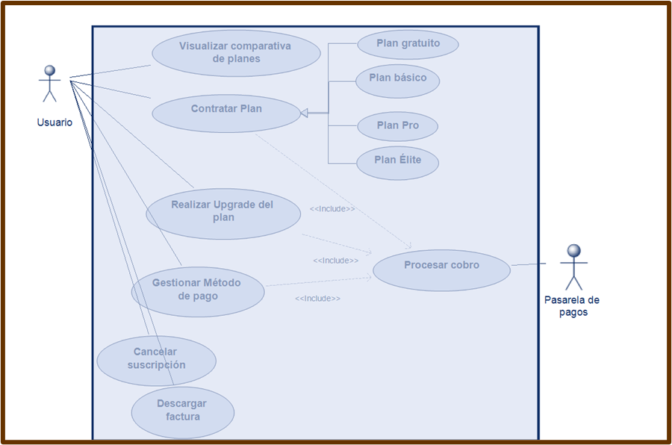

Figura 1.Diagrama de casos de uso del subsistema Gestión de Suscripciones y pagos

#### CU-01: Especificación del CU: Contratar Plan

|  |  |
| --- | --- |
| **CASO DE USO #1** | **Contratar Plan** |
| **Objetivo en contexto** | Permitir que un usuario registrado adquiera una suscripción (Básica, Pro o Élite) para acceder a funcionalidades limitadas o avanzadas. |
| **Entradas** | Selección del Plan (Básico/Pro/Élite o Gratuito (por defecto)), Datos de pago (Tarjeta/PayPal). |
| **Precondiciones** | El usuario debe estar registrado y con sesión iniciada. No debe tener una suscripción activa de pago (o debe estar en modo gratuito). |
| **Salidas** | Confirmación de suscripción activa y recibo de pago. |
| **Postcondición si éxito** | Se actualiza el rol del usuario en la BD (ejemplo: de USER_FREE a USER_PRO) y se registra la fecha de renovación. |
| **Postcondición si fallo** | El usuario permanece en su plan actual. No se realiza cargo bancario. |
| **Actores** | Usuario, Pasarela de Pagos (Sistema Externo). |
| **Secuencia normal** | **Paso | Acción** |
|  | 1- El usuario selecciona "Ver Planes" y elige una opción (ejemplo: Plan Pro). |
|  | 2- El sistema verifica que el usuario no tenga ya ese plan activo. |
|  | 3- El sistema solicita confirmar el método de pago (redirección a Pasarela si es necesario). |
|  | 4- El usuario introduce sus credenciales de pago y confirma. |
|  | 5- **(Include)** El sistema ejecuta el caso de uso "Procesar Cobro Externo". |
|  | 6- La Pasarela devuelve "OK". El sistema activa el nuevo rol inmediatamente. |
|  | 7- El sistema muestra "¡Bienvenido al nivel Pro!" y envía factura por email. |
| **Secuencias alternativas** | **Paso | Acción** |
|  | 5a- Pago Rechazado: La Pasarela devuelve error (fondos insuficientes/tarjeta caducada). El sistema muestra: *"Error en el pago. Por favor revise sus datos"* y permite reintentar. |
|  | 2a- Plan ya activo: Si el usuario intenta comprar lo que ya tiene, el sistema redirige a "Gestionar Suscripción". |

Tabla 1. Caso de uso contratar plan

#### CU-02: Especificación del CU: Realizar Upgrade de Plan

|  |  |
| --- | --- |
| **CASO DE USO #2** | **Realizar Upgrade de Plan** |
| **Objetivo en contexto** | Permitir a un usuario mejorar su suscripción actual a una superior (ej: de Básico a Élite), pagando la diferencia. |
| **Entradas** | Selección del nuevo plan superior. |
| **Precondiciones** | Usuario con plan de pago activo inferior al deseado. Método de pago válido registrado. |
| **Salidas** | Acceso inmediato a nuevas funciones. Cobro prorrateado. |
| **Postcondición si éxito** | El rol de usuario cambia al nivel superior. Se ajusta la fecha de facturación o se cobra la diferencia proporcional. |
| **Postcondición si fallo** | Se mantienen el plan y privilegios originales. |
| **Actores** | Usuario, Pasarela de Pagos. |
| **Secuencia normal** | **Paso | Acción** |
|  | 1- El usuario accede a "Mi Suscripción" y pulsa "Mejorar Plan". |
|  | 2- El sistema muestra solo los planes superiores al actual y el precio de diferencia (prorrateo de los días restantes). |
|  | 3- El usuario confirma el cambio al nuevo plan. |
|  | 4- **(Include)** El sistema invoca "Procesar Cobro Externo" por el importe de la diferencia. |
|  | 5- El sistema actualiza los permisos del usuario en la Base de Datos. |
|  | 6- El sistema desbloquea las funciones avanzadas (ej: Simulación Deep Monte Carlo). |
| **Secuencias alternativas** | **Paso | Acción** |
|  | **4a- Error de conexión:** Si la pasarela no responde, el sistema no realiza cambios y avisa: *"No se pudo conectar con el banco. Inténtelo más tarde"* |

Tabla 2. Caso de uso mejorar plan

#### CU-02: Diagrama de Actividad: Realizar Upgrade del Plan

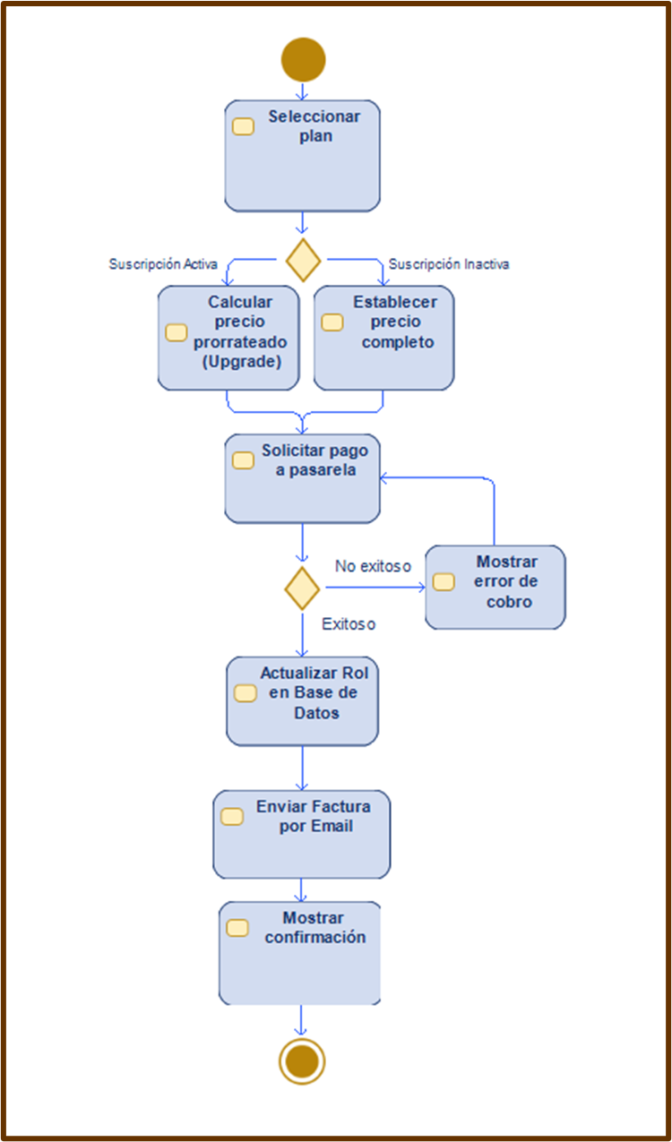

Figura 2. Diagrama de actividad S1-CU-02: Realizar upgrade del plan.

#### CU-03: Especificación del CU: Gestionar Métodos de Pago

|  |  |
| --- | --- |
| **CASO DE USO #3** | **Gestionar Método de Pago** |
| **Objetivo en contexto** | Añadir, eliminar o actualizar los medios de pago para la renovación automática. |
| **Entradas** | Datos de la nueva tarjeta (PAN, CVV, Caducidad) o cuenta PayPal. |
| **Precondiciones** | Usuario con sesión iniciada. |
| **Salidas** | Lista de métodos de pago actualizada. |
| **Postcondición si éxito** | El nuevo método queda marcado como "Predeterminado" para el próximo cobro. |
| **Postcondición si fallo** | Se mantiene el método de pago anterior (si había). |
| **Actores** | Usuario, Pasarela de Pagos. |
| **Secuencia normal** | **Paso | Acción** |
|  | 1- El usuario entra en "Configuración > Facturación". |
|  | 2- El sistema muestra los métodos guardados (con datos ofuscados ****1234). |
|  | 3- El usuario selecciona "Añadir nuevo método". |
|  | 4- El sistema redirige de forma segura a la Pasarela (tokenización). |
|  | 5- La Pasarela valida la tarjeta (cargo de 0€ o 1€ devuelto) y devuelve un token seguro. |
|  | 6- El sistema guarda el token (nunca la tarjeta real) y confirma el éxito. |
| **Secuencias alternativas** | **Paso | Acción** |
|  | 3a- Eliminar método: El usuario borra una tarjeta. El sistema verifica que no sea la única si hay una suscripción activa. Si lo es, obliga a añadir otra antes de borrar. |

Tabla 3. Caso de uso gestionar método de pago

#### CU-04: Especificación del CU: Cancelar Suscripción

|  |  |
| --- | --- |
| **CASO DE USO #4** | **Cancelar Suscripción** |
| **Objetivo en contexto** | Detener la renovación automática del servicio. |
| **Entradas** | Confirmación de cancelación y (opcional) motivo de baja. |
| **Precondiciones** | Tener una suscripción activa recurrente. |
| **Salidas** | Mensaje de confirmación de baja y fecha fin de servicio. |
| **Postcondición si éxito** | El estado de la suscripción cambia a "Pendiente de finalizar". El usuario mantiene acceso hasta el final del periodo pagado. |
| **Postcondición si fallo** | La suscripción sigue activa. |
| **Actores** | Usuario. |
| **Secuencia normal** | **Paso | Acción** |
|  | 1- El usuario pulsa "Cancelar Suscripción" en su perfil. |
|  | 2- El sistema muestra una advertencia de lo que perderá (ej: "Perderás el análisis histórico"). |
|  | 3- El usuario confirma la acción. |
|  | 4- El sistema solicita un motivo (encuesta opcional) y confirmación final. |
|  | 5- El sistema marca en la BD la suscripción para no renovarse (flag auto_renew = false). |
|  | 6- El sistema informa: "Tu acceso Pro seguirá activo hasta el [Fecha]". |
| **Secuencias alternativas** | **Paso | Acción** |
|  | 3a- Arrepentimiento: En la pantalla de advertencia, el sistema ofrece un descuento de retención. Si el usuario acepta, se aplica el descuento y no se cancela. |

Tabla 4. Caso de uso cancelar suscripción

#### CU-04: Diagrama de actividad: Cancelar Suscripción

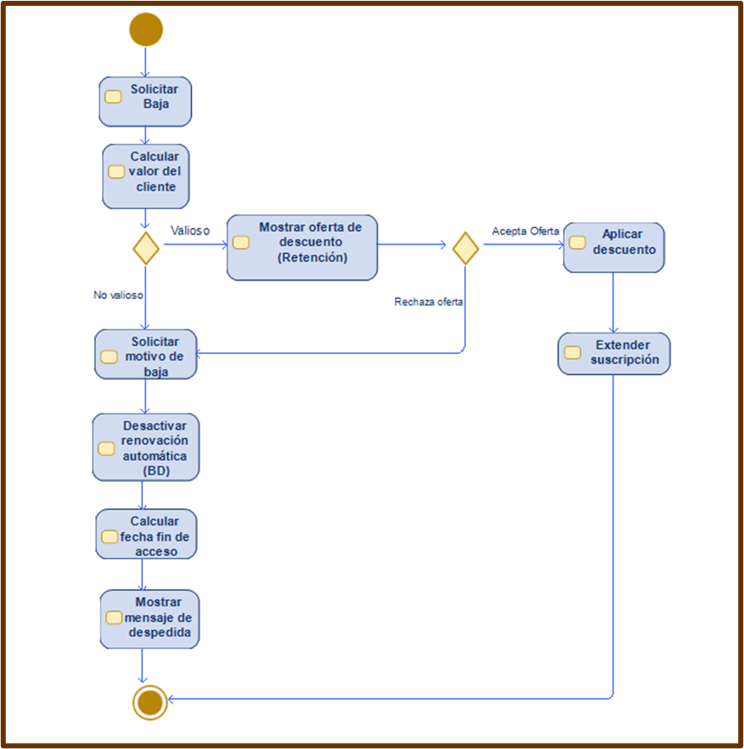

Figura 3. Diagrama de actividad S1-CU-04: Cancelar suscripción.

### Casos de uso del subsistema Análisis y Motor

#### Casos de uso del subsistema Análisis y Motor

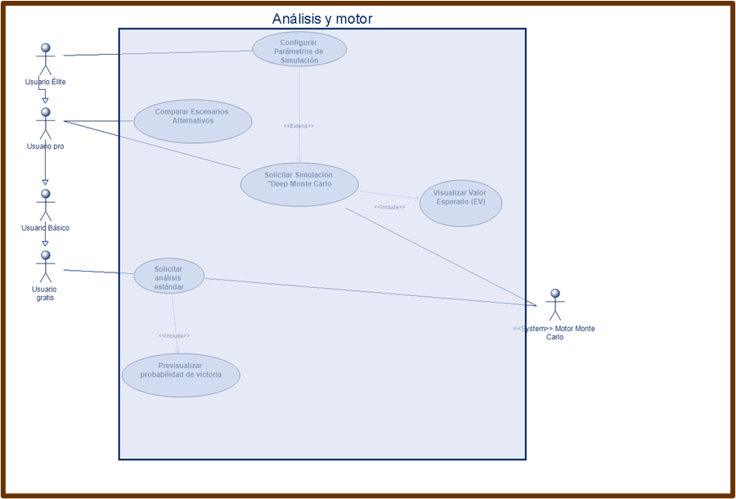

Figura 4. Diagrama de casos de uso del subsistema Análisis y Motor.

#### CU-01: Especificación del CU: Solicitar Análisis Estándar

|  |  |
| --- | --- |
| **CASO DE USO #1:** | **Solicitar Análisis Estándar** |
| **Objetivo en contexto** | Obtener una estimación rápida de la probabilidad de victoria basada en la situación actual de la mesa. |
| **Entradas** | Cartas propias (4), Cartas visibles en mesa (si hay), Fase del juego (Mus, Descarte, etc.). |
| **Precondiciones** | El usuario debe estar en una partida activa o en modo entrenamiento. |
| **Salidas** | Porcentaje de victoria simple (ejemplo: "Tienes un 65% de ganar"). |
| **Postcondición si éxito** | Se muestran los indicadores básicos sobre la mesa de juego. |
| **Postcondición si fallo** | Se muestra mensaje "Error de cálculo" y se pide reintentar. |
| **Actores** | Usuario (Gratis, Básico, Pro, Élite), Motor Monte Carlo (Backend). |
| **Secuencia normal** | **Paso | Acción** |
|  | 1- El usuario configura la mano. |
|  | 2- El usuario pulsa el botón "Analizar Mano". |
|  | 3- El sistema valida los datos de entrada (que haya 4 cartas, sin duplicados). |
|  | 4- El sistema envía una petición ligera al motor (o calcula en local si es muy simple). |
|  | 5- El Motor ejecuta una simulación rápida (aprox. 1,000 iteraciones). |
|  | 6- El sistema devuelve el % de victoria y lo muestra en pantalla. |
| **Secuencias alternativas** | **Paso | Acción** |
|  | 3a- Datos inválidos: El usuario introduce cartas repetidas. El sistema alerta: "Baraja inconsistente: As de Oros duplicado". |

Tabla 5. Caso de uso solicitar análisis estándar

* + - 1. ***U-02: Diagramas de Actividad: Solicitar Análisis Estándar. (Gestión de Análisis)***

#### 

Figura 5. Diagrama de actividad S2-CU-02: Solicitar Análisis Estándar.

#### CU-02: Especificación del CU: Solicitar Análisis Deep Monte Carlo.

|  |  |
| --- | --- |
| **CASO DE USO #2** | **Solicitar Análisis Deep Monte Carlo** |
| **Objetivo en contexto** | Ejecutar un análisis profundo para obtener datos de alta precisión y el Valor Esperado (EV) de las apuestas. |
| **Entradas** | Estado completo de la partida (tanteo, posición de mano) y solicitud de "Análisis Profundo". |
| **Precondiciones** | Usuario con sesión iniciada con rol PRO o ÉLITE. |
| **Salidas** | Gráficas de distribución de probabilidad, EV de envite y sugerencia óptima. |
| **Postcondición si éxito** | Se consume cuota de procesamiento del servidor. Se despliega el panel avanzado. |
| **Actores** | Usuario Pro/Élite, Motor Monte Carlo. |
| **Secuencia normal** | **Paso | Acción** |
|  | 1- El usuario selecciona la opción "Deep Analysis" en el menú lateral. |
|  | 2- El sistema verifica que el usuario tenga suscripción PRO activa. |
|  | 3- El sistema envía la solicitud prioritaria al motor. |
|  | 4- El Motor Monte Carlo ejecuta simulación intensiva (N > 100,000 iteraciones). |
|  | 5- El sistema procesa los resultados para calcular el Valor Esperado (EV). |
|  | 6- La App muestra: "Tu mejor opción es Órdago (EV +2.5 puntos)". |
| **Secuencias alternativas** | **Paso | Acción** |
|  | **2a- Acceso Denegado:** El usuario es Básico. El sistema bloquea la petición y muestra un popup: *"Esta función requiere potencia de motor PRO. Actualiza tu plan aquí"* (Redirige a Subsistema A). |
|  | **4a- Timeout:** La simulación tarda demasiado. El sistema devuelve un resultado parcial con el margen de error calculado. |

Tabla 6. Caso de uso solicitar análisis mejorado

#### CU-02: Diagramas de Actividad: Solicitar Análisis Deep Monte Carlo (Lógica interna del motor)

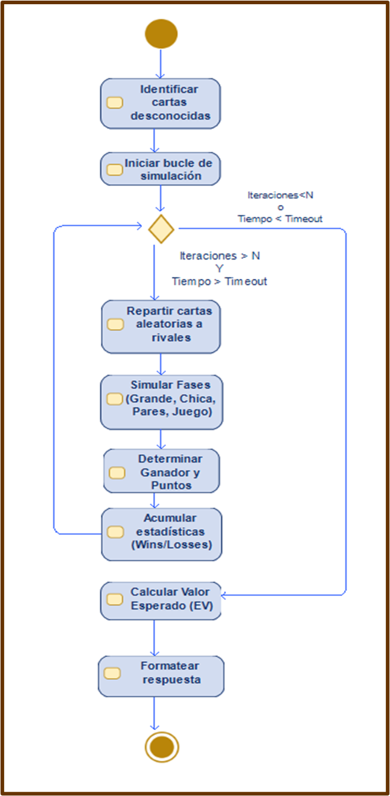

Figura 6. Diagrama de actividad S2-CU-02: Solicitar Análisis Deep Monte Carlo.

#### CU-03: Especificación del CU: Configurar Parámetros de Simulación.

|  |  |
| --- | --- |
| **CASO DE USO #3:** | **Configurar Parámetros de Simulación** |
| **Objetivo en contexto** | Permitir al usuario experto definir cómo debe "pensar" el motor (agresividad, número de simulaciones). |
| **Entradas** | Valores de configuración (Número de Iteraciones, Perfil de rivales: Conservador/Agresivo). |
| **Precondiciones** | Usuario con sesión iniciada y rol ÉLITE. |
| **Salidas** | Confirmación de perfil de motor actualizado. |
| **Postcondición si éxito** | Las siguientes simulaciones usarán estos parámetros personalizados. |
| **Actores** | Usuario Élite. |
| **Secuencia normal** | **Paso | Acción** |
|  | 1- El usuario accede a "Ajustes del Motor" en el menú de herramientas. |
|  | 2- El sistema valida el nivel ÉLITE. |
|  | 3- El usuario modifica el slider de "Profundidad de poda" o "Nivel de riesgo rival". |
|  | 4- El usuario guarda la configuración como "Mi Perfil Torneo". |
|  | 5- El sistema almacena los parámetros en la base de datos de usuario. |
| **Secuencias alternativas** | **Paso | Acción** |
|  | 2a- Usuario Pro o Básico: Intenta acceder. El sistema muestra: "La personalización del motor es exclusiva para ÉLITE". |
|  | 3a- Parámetros inseguros: El usuario pone 10 millones de iteraciones. El sistema advierte: "Esto podría tardar varios minutos. Se recomienda máximo 1M". |

Tabla 7. Caso de uso configurar parámetros de solución

#### CU-04: Especificación del CU: Comparar Escenarios Alternativos

|  |  |
| --- | --- |
| **CASO DE USO #4** | **Comparar Escenarios Alternativos** |
| **Objetivo en contexto** | Evaluar dos líneas de acción diferentes (ejemplo: "Irse al mazo" vs "Cortar el mus") simultáneamente. |
| **Entradas** | Definición del Escenario A y Escenario B. |
| **Precondiciones** | Usuario con rol PRO o ÉLITE. |
| **Salidas** | Tabla comparativa de resultados (Win Rate A vs Win Rate B). |
| **Actores** | Usuario Pro/Élite, Motor Monte Carlo. |
| **Secuencia normal** | **Paso | Acción** |
|  | 1- El usuario activa el modo "Comparador". |
|  | 2- El sistema clona el estado actual de la mesa en dos paneles. |
|  | 3- El usuario modifica una variable en el panel B (ejemplo: cambiar un descarte). |
|  | 4- El usuario pulsa "Comparar". |
|  | 5- El sistema ejecuta dos simulaciones paralelas (A y B). |
|  | 6- El sistema muestra una gráfica de barras enfrentadas: "La opción B mejora tu EV en un 15%". |
| **Secuencias alternativas** | **Paso | Acción** |
|  | 5a- Sobrecarga: El motor está muy cargado. El sistema ejecuta las simulaciones secuencialmente en lugar de en paralelo y avisa al usuario. |

Tabla 8. Caso de uso comparar escenarios alternativos

### Casos de uso del subsistema Entrenamiento y Aprendizaje

#### Casos de uso del subsistema Entrenamiento y Aprendizaje

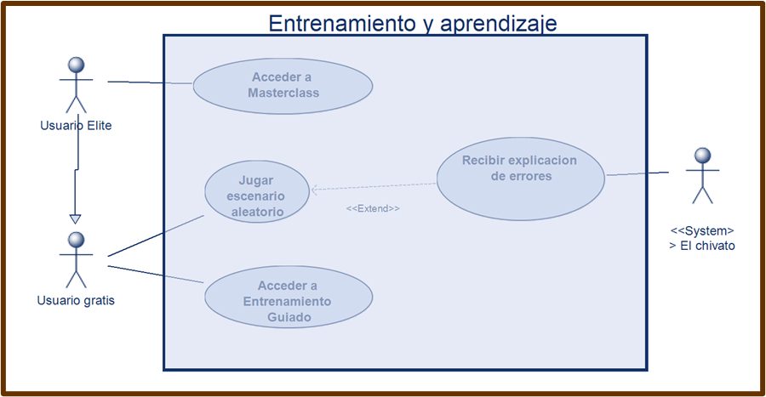

Figura 7. Diagrama de casos de uso del subsistema Entrenamiento y Aprendizaje.

#### CU-01: Especificación del CU: Jugar Escenario Aleatorio

|  |  |
| --- | --- |
| **CASO DE USO #1** | **Jugar Escenario Aleatorio** |
| **Objetivo en contexto** | Practicar situaciones de juego generadas por el sistema sin riesgo de perder puntos reales (sandbox). |
| **Entradas** | Solicitud de inicio de entrenamiento. |
| **Precondiciones** | Usuario con sesión iniciada en la aplicación. |
| **Salidas** | Interfaz de juego con cartas repartidas y bots activos. |
| **Postcondición si éxito** | Se completa la mano y se actualizan las estadísticas de entrenamiento (aciertos/fallos). |
| **Postcondición si fallo** | La partida no cuenta para las estadísticas. |
| **Actores** | Usuario (Gratis/Básico/Pro/Élite). |
| **Secuencia normal** | **Paso | Acción** |
|  | 1- El usuario selecciona "Modo Entrenamiento" en el menú principal. |
|  | 2- El sistema genera una mano aleatoria válida (reparto de cartas). |
|  | 3- El usuario realiza sus descartes y apuestas. |
|  | 4- Los bots rivales responden a las jugadas según su nivel de dificultad configurado. |
|  | 5- Al finalizar la mano, el sistema muestra el recuento de puntos. |
|  | 6- El sistema ofrece botones: "Jugar otra" o "Ver análisis". |
| **Secuencias alternativas** | **Paso | Acción** |
|  | **3a- Abandono:** El usuario sale a mitad de partida. El sistema no guarda estadísticas de esa mano inconclusa. |

Tabla 9. Caso de uso jugar escenario aleatorio

#### CU-02: Especificación del CU: Recibir Explicación de errores (El Chivato)

|  |  |
| --- | --- |
| **CASO DE USO #2** | **Recibir Explicación de Errores (El Chivato)** |
| **Objetivo en contexto** | Entender por qué una decisión tomada fue incorrecta comparándola con la opción estadísticamente óptima. |
| **Entradas** | La jugada realizada por el usuario y el estado de la mesa en ese momento. |
| **Precondiciones** | Haber jugado una mano en modo entrenamiento y haber cometido un error significativo (o solicitar ayuda manual). |
| **Salidas** | Ventana emergente con explicación táctica y corrección. |
| **Actores** | Usuario, El Chivato (Sistema Tutor). |
| **Secuencia normal** | Paso | Acción |
|  | 1- El usuario realiza una acción dudosa (ejemplo: "Pasar" teniendo buena mano). |
|  | 2- El sistema calcula el EV de la jugada y detecta que es muy inferior a la óptima. |
|  | 3- El sistema muestra un icono de alerta (Bombilla) junto a la jugada. |
|  | 4- El usuario pulsa el icono para ver la explicación. |
|  | 5- El Chivato muestra: "Error: Con 3 Reyes, la probabilidad de recibir el 4º es baja (3%). Era mejor amarrar los pares." |
|  | 6- El usuario cierra la explicación y puede rectificar (Undo) si el modo lo permite. |
| **Secuencias alternativas** | Paso | Acción |
|  | 2a- Jugada Óptima: Si el usuario acierta la mejor jugada difícil, El Chivato muestra un refuerzo positivo breve: "¡Buena lectura!". |

Tabla 10. Caso de uso recibir explicación de errores

* + - 1. ***CU-02: Diagramas de Actividad: Recibir Explicación de Errores.***

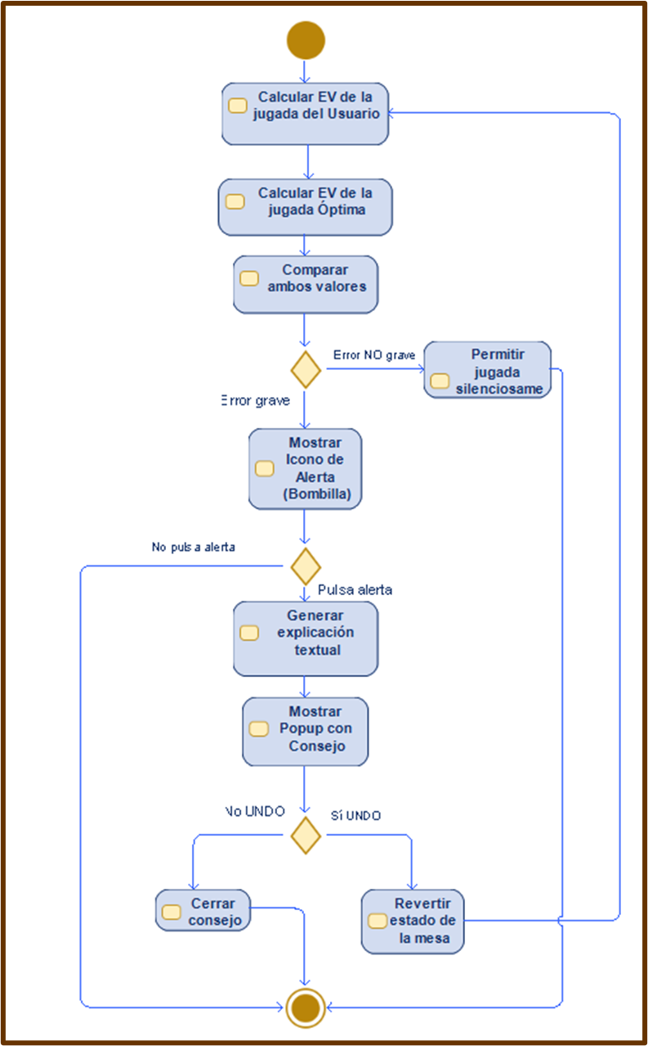

Figura 8. Diagrama de Actividad S3-CU-02: Recibir explicación de errores.

#### CU-03: Especificación del CU: Acceder a Masterclass / Escenarios Complejos

|  |  |
| --- | --- |
| **CASO DE USO #3** | **Acceder a Masterclass / Escenarios Complejos** |
| **Objetivo en contexto** | Entrenar situaciones específicas de alta dificultad pre-diseñadas por expertos (puzzles de mus). |
| **Entradas** | Selección del escenario (ej: "Defender Órdago a Pares siendo mano"). |
| **Precondiciones** | Usuario con rol ÉLITE activo. |
| **Salidas** | Carga de un escenario preconfigurado y la lección teórica asociada. |
| **Postcondición si éxito** | Se marca la lección como "Completada" en el progreso del curso. |
| **Actores** | Usuario Élite. |
| **Secuencia normal** | **Paso | Acción** |
|  | 1- El usuario navega a la sección "Academia Élite". |
|  | 2- El sistema valida la suscripción ÉLITE activa. |
|  | 3- El usuario elige una lección del temario (ej: "Faroles a Juego"). |
|  | 4- El sistema muestra una breve introducción teórica o vídeo. |
|  | 5- El sistema carga la mesa con las cartas trucadas/predefinidas para forzar esa situación. |
|  | 6- El usuario juega la mano intentando resolver el puzzle táctico. |
| **Secuencias alternativas** | **Paso | Acción** |
|  | 2a- Acceso Denegado: Un Usuario Pro intenta entrar. El sistema bloquea el acceso y muestra la comparativa de planes con opción de Upgrade inmediato. |

Tabla 11. Caso de uso escenarios complejos

#### 

* + - 1. ***CU-03: Diagramas de Actividad: Acceder a Masterclass (Flujo de entrenamiento).***

#### 

Figura 9. Diagrama de Actividad S3-CU-03: Acceder a Masterclass.

### Casos de uso del subsistema Datos y Estadísticas

#### 3.3.4.1 Casos de uso del subsistema Datos y Estadísticas

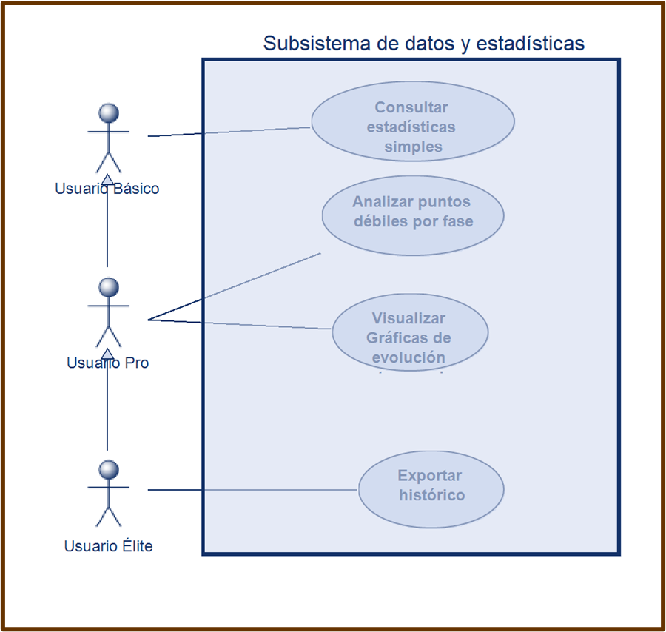

Figura 10. Diagrama de casos de uso del subsistema Datos y Estadísticas.

* + - 1. ***CU-01: Especificación del CU: Consultar Estadísticas Simples.***

|  |  |
| --- | --- |
| CASO DE USO #1 | Consultar Estadísticas Simples |
| Objetivo en contexto | Permitir al usuario conocer su rendimiento global básico (porcentaje de victorias vs derrotas). |
| Entradas | Selección de periodo (opcional: Hoy, Total). |
| Precondiciones | El usuario debe haber iniciado sesión y haber jugado al menos un escenario. |
| Salidas | Gráficos circulares y contadores de Aciertos/Fallos. |
| Postcondición si éxito | Se visualiza la información actualizada en pantalla. |
| Postcondición si fallo | Se muestra mensaje indicando que no hay datos suficientes. |
| Actores | Usuario (Básico). |
| Secuencia normal | Paso | Acción |
|  | 1-El usuario accede al menú principal y selecciona la sección "Estadísticas". |
|  | 2-El usuario pulsa la opción Aciertos/fallos. |
|  | 3-El sistema recupera el historial total de escenarios jugadas por el usuario. |
|  | 4-El sistema calcula los totales de aciertos y fallos en los escenarios |
|  | 5-El sistema genera y muestra un gráfico circular con los porcentajes de acierto. |
| Secuencias alternativas | Paso | Acción |
|  | 3ª-Usuario nuevo: El sistema detecta que el historial está vacío (0 escenarios jugados). Muestra un mensaje amigable: "Aún no tienes estadísticas. ¡Juega tu primer escenario!". |
|  | 3b-Error de conexión: No se pueden recuperar los datos del servidor. Se muestra un mensaje de "Intentando reconectar...". |

Tabla 12. Caso de uso consultar estadísticas

* + - 1. ***CU-02: Diagramas de Actividad: Consultar Estadísticas Simples.***

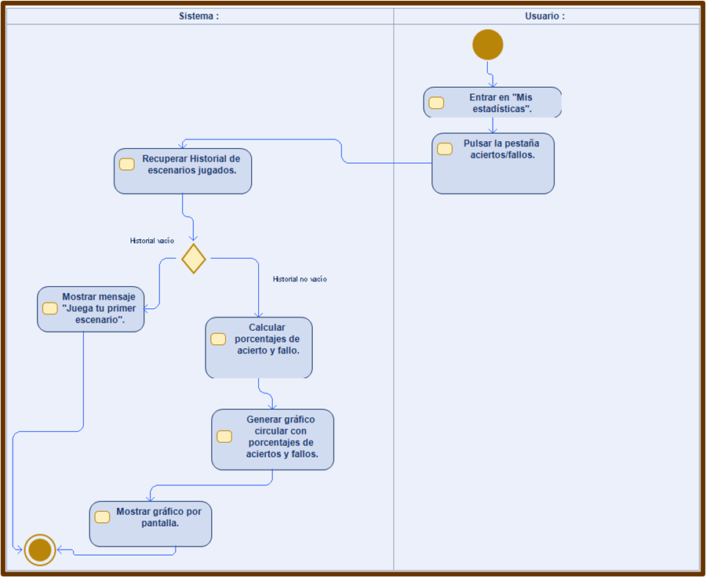

Figura 11. Diagrama de Actividad S4-CU-01: Consultar estadísticas simples.

* + - 1. ***CU-02: Especificación del CU: Visualizar Gráficas de Evolución Temporal.***

|  |  |
| --- | --- |
| Objetivo en contexto | Ver cómo ha mejorado (o empeorado) el nivel de juego a lo largo del tiempo. |
| Entradas | Tipo de fecha (año, mes, día) y tipo de puntuación (% aciertos, puntuación numérica…). |
| Precondiciones | Usuario debe haber iniciado sesión y poseer una Suscripción PRO (o Elite) activa. |
| Salidas | Gráfica lineal de evolución de ELO o puntuación. |
| Actores | Usuario Pro o superiores. |
| Secuencia normal | Paso | Acción |
|  | 1-El usuario selecciona la pestaña "Mi Evolución" dentro de Estadísticas. |
|  | 2-El sistema verifica que el usuario tenga una suscripción activa de nivel PRO o ELITE. |
|  | 3-El usuario selecciona tipo de puntuación y como se muestran las fechas. |
|  | 4-El sistema procesa la puntuación (ELO) del usuario día a día en el periodo de un mes, 1 año o 10 años dependiendo el tipo de fecha que haya decidido el usuario. |
|  | 5-El sistema renderiza una gráfica lineal interactiva mostrando la tendencia. |
| Secuencias alternativas | Paso | Acción |
|  | 2ª-Nivel insuficiente: El usuario tiene nivel Básico. El sistema bloquea el acceso a la gráfica y muestra una ventana emergente ofreciendo mejorar al plan PRO. |
|  | 4ª-Sin actividad en el periodo: El usuario selecciona un mes en el que no jugó. El sistema muestra una gráfica plana o vacía con el aviso "Sin actividad en estas fechas". |

Tabla 13. Caso de uso gráficas de evolución

* + - 1. ***CU-02: Diagrama de Actividad: Visualizar Gráficas de Evolución Temporal.***

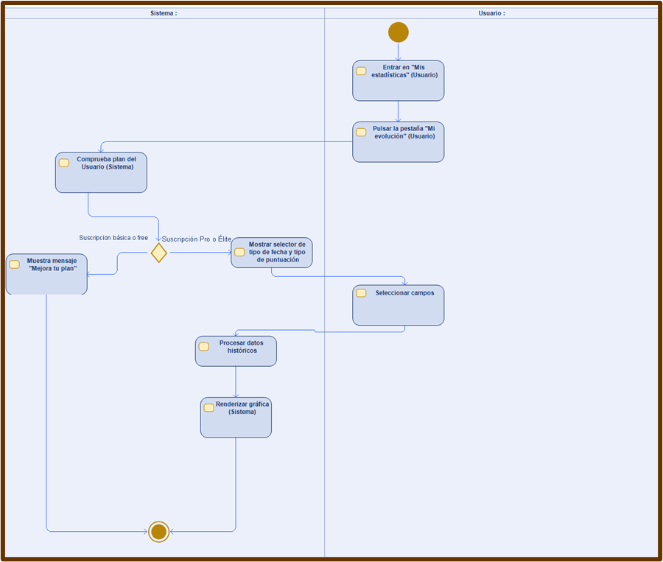

Figura 12. Diagrama de Actividad S4-CU-02: Visualizar gráficas de evolución temporal.

* + - 1. ***CU-03: Especificación del CU: Visualizar Gráficas de Evolución Temporal.***

|  |  |
| --- | --- |
| **CASO DE USO #3** | **Analizar Puntos Débiles por Fase** |
| **Objetivo en contexto** | Identificar en qué fase del juego (Grande, Chica, Pares, Juego) el usuario suele perder más puntos. |
| **Entradas** | Solicitud de análisis. |
| **Precondiciones** | Haber jugado escenarios completos que incluyan todas las fases.  Usuario debe haber iniciado sesión y poseer una Suscripción PRO (o Elite) activa. |
| **Salidas** | Informe desglosado de rendimiento por fase. |
| **Precondiciones** | Haber jugado escenarios completos que incluyan todas las fases.  Usuario debe haber iniciado sesión y poseer una Suscripción PRO (o Elite) activa. |
| **Salidas** | Informe desglosado de rendimiento por fase. |
| **Actores** | Usuario Pro o superiores. |
| **Secuencia normal** | **Paso | Acción** |
|  | 1-El usuario solicita el Análisis táctico pulsando “Mis puntos débiles” en mis estadísticas. |
|  | 2-El sistema verifica que el usuario tenga una suscripción activa de nivel **PRO o ELITE**. |
|  | 3-El sistema examina las rondas perdidas en las últimos X escenarios jugados. |
|  | 4-El sistema categoriza las pérdidas según la fase del juego (Grande, Chica, Pares, Juego) |
|  | 5-El sistema compara los porcentajes de pérdida contra la media global. |
|  | 6-El sistema destaca la fase con peor rendimiento (ej: "Pierdes el 60% de los envites a Grande"). |
| **Secuencias alternativas** | **Paso | Acción** |
|  | 2ª-Nivel insuficiente: El usuario tiene nivel Básico. El sistema bloquea el acceso a la gráfica y muestra una ventana emergente ofreciendo mejorar al plan PRO. |
|  | 3ª-Muestra insuficiente: El usuario ha jugado muy pocas partidas para un análisis fiable. El sistema avisa: "Juega al menos 10 partidas para desbloquear el análisis táctico". |

Tabla 14. Caso de uso analizar puntos débiles

* + - 1. ***CU-04: Especificación del CU: Exportar Histórico a CSV/Excel.***

|  |  |
| --- | --- |
| **CASO DE USO #4** | **Exportar Histórico a CSV/Excel** |
| **Objetivo en contexto** | Descargar los datos en crudo para que el usuario pueda hacer sus propios análisis externos. |
| **Entradas** | Formato deseado (.csv o .xlsx) y periodo. |
| **Precondiciones** | Usuario debe haber iniciado sesión con Suscripción ELITE activa. |
| **Salidas** | Archivo descargable con el registro detallado de partidas. |
| **Postcondición si éxito** | El archivo se descarga en el dispositivo del usuario. |
| **Actores** | **Usuario Elite.** |
| **Secuencia normal** | **Paso | Acción** |
|  | 1-El usuario navega a la configuración de datos y pulsa "Exportar Histórico". |
|  | 2-El sistema valida que el usuario tenga el nivel de suscripción ELITE. |
|  | 3-El sistema solicita el formato de salida deseado (.CSV o .XLSX). |
|  | 4-El usuario selecciona el formato y confirma. |
|  | 5-El sistema compila toda la información de la base de datos en un archivo estructurado. |
|  | 6-El sistema inicia la descarga del archivo en el dispositivo del usuario. |
| **Secuencias alternativas** | **Paso | Acción** |
|  | 2ª-Acceso denegado: El usuario es Básico o Pro. El sistema muestra un mensaje: "La exportación de datos es exclusiva para miembros Elite. Mejora tu plan aquí". |
|  | 5ª-Error de generación: El historial es demasiado grande y el proceso tarda demasiado (timeout). El sistema sugiere acotar la exportación por años en lugar de "Todo el historial". |

Tabla 15. Caso de uso exportar histórico

### Casos de uso del subsistema Gestión de cuenta y Seguridad.

#### Casos de uso del subsistema Gestión de cuenta y Seguridad,

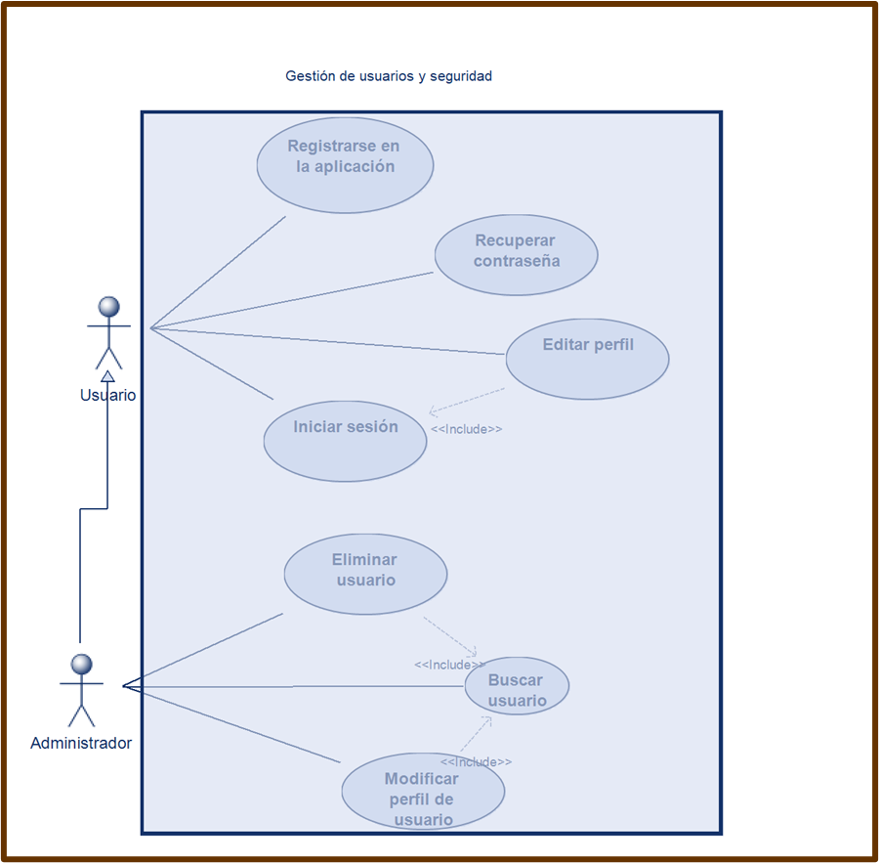

Figura 13. Diagrama de casos de uso del subsistema Gestión de cuenta y seguridad.

* + - 1. ***CU-01: Especificación del CU: Registrarse en la aplicación.***

|  |  |
| --- | --- |
| **CASO DE USO #1** | **Registrarse en la aplicación** |
| **Objetivo en contexto** | Permitir que un visitante cree una cuenta nueva para acceder a los servicios de la aplicación. |
| **Entradas** | Nombre, Apellidos, Email, Nombre de usuario, Contraseña. |
| **Precondiciones** | El usuario no debe estar registrado en el sistema. |
| **Salidas** | Mensaje de éxito y redirección a iniciar sesión. |
| **Postcondición si éxito** | Se crea un nuevo registro en la base de datos con estado "Activo". |
| **Postcondición si fallo** | No se guarda información y se muestran los errores de validación. |
| **Actores** | Usuario (Visitante). |
| **Secuencia normal** | **Paso | Acción** |
|  | 1- El usuario selecciona la opción "Crear cuenta" en la pantalla de inicio. |
|  | 2- El sistema muestra el formulario de registro (nombre, email, usuario, contraseña). |
|  | 3- El usuario completa los campos obligatorios y pulsa "Registrar". |
|  | 4- El sistema valida que el email no esté duplicado y que la contraseña sea segura. |
|  | 5- El sistema crea el nuevo registro en la base de datos. |
|  | 6- El sistema pide iniciar sesión y muestra la pantalla principal. |
| **Secuencias alternativas** | **Paso | Acción** |
|  | 3ª- Cancelar: El usuario pulsa "Cancelar" o "Atrás". El sistema vuelve a la pantalla de inicio sin guardar nada. |
|  | 4a- Email ya registrado: El sistema detecta que el correo ya existe. Muestra el error "El correo ya está en uso" y permite al usuario corregirlo o ir a iniciar sesión. |
|  | 4b Contraseña débil: El sistema indica que la contraseña no cumple los requisitos (longitud, caracteres, etc.) y pide una nueva. |

Tabla 16. Caso de uso registrarse

* + - 1. ***CU-02: Especificación del CU: Iniciar Sesión.***

|  |  |
| --- | --- |
| **CASO DE USO #2** | **Iniciar sesión** |
| **Objetivo en contexto** | Autenticar a un usuario para permitirle el acceso a funciones privadas. |
| **Entradas** | Credenciales (Usuario/Email y Contraseña). |
| **Precondiciones** | El usuario debe estar registrado. |
| **Salidas** | Acceso al menú principal. |
| **Postcondición si éxito** | El sistema inicia una sesión segura para el actor. |
| **Postcondición si fallo** | El actor permanece en la pantalla de iniciar sesión con mensaje de error. |
| **Actores** | Usuario, Administrador. |
| **Secuencia normal** | **Paso | Acción** |
|  | 1- El usuario (o Administrador) introduce su nombre de usuario/email y contraseña. |
|  | 2- El usuario pulsa el botón "Entrar". |
|  | 3- El sistema valida las credenciales contra la base de datos. |
|  | 4- El sistema verifica el rol del usuario (Administrador o Estándar). |
|  | 5- El sistema redirige al panel correspondiente según su rol. |
| **Secuencias alternativas** | **Paso | Acción** |
|  | 3ª- Credenciales incorrectas: El sistema no encuentra coincidencia. Muestra "Usuario o contraseña incorrectos" y limpia el campo de contraseña. |
|  | 3b- Cuenta bloqueada: El sistema verifica que el usuario está marcado como "Inactivo" o "Baneado". Muestra un mensaje de contacto con soporte. |

Tabla 17. Caso de uso iniciar sesión

* + - 1. ***CU-02: Diagramas de Actividad: Iniciar Sesión.***

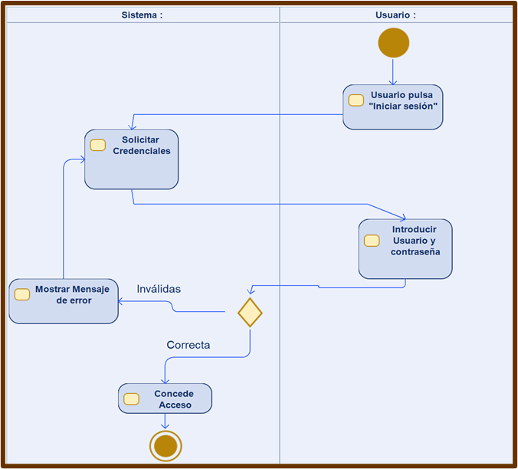

Figura 14. Diagrama de Actividad S5-CU-02: Iniciar Sesión.

* + - 1. ***CU-03: Especificación del CU: Recuperar contraseña.***

|  |  |
| --- | --- |
| **CASO DE USO #3** | **Recuperar contraseña** |
| **Objetivo en contexto** | Permitir restablecer el acceso a la cuenta mediante una validación por correo externo. |
| **Entradas** | Correo electrónico. |
| **Precondiciones** | Ninguna (acceso público). |
| **Salidas** | Email con enlace de recuperación. |
| **Postcondición si éxito** | Se genera un token temporal de recuperación asociado a la cuenta. |
| **Postcondición si fallo** | Mensaje de error (o mensaje neutro por seguridad). |
| **Actores** | Usuario. |
| **Secuencia normal** | **Paso | Acción** |
|  | 1- El usuario selecciona "¿Olvidaste tu contraseña?" en la pantalla de iniciar sesión. |
|  | 2- El sistema solicita el correo electrónico asociado a la cuenta. |
|  | 3- El usuario introduce el correo y pulsa "Enviar". |
|  | 4- El sistema comprueba que el correo existe en la base de datos. |
|  | 5- El sistema genera un token de recuperación y envía un email con las instrucciones. |
|  | 6- El sistema muestra un mensaje: "Si el correo es correcto, recibirás instrucciones en breve". |
| **Secuencias alternativas** | **Paso | Acción** |
|  | 4ª- Correo no existe: El sistema no encuentra el correo. Muestra el mensaje: “Los datos introducidos no coinciden con ninguno de nuestros usuarios”. |
|  | 5ª- Fallo del servidor de correo: El sistema no puede enviar el email por error técnico. Muestra "Error al enviar correo, intente más tarde". |

Tabla 18. Caso de uso recuperar contraseña

* + - 1. ***CU-04: Especificación del CU: Editar Perfil.***

|  |  |
| --- | --- |
| **CASO DE USO #4** | **Editar perfil** |
| **Objetivo en contexto** | Permitir al usuario modificar sus propios datos personales. |
| **Entradas** | Nuevos datos (Foto, dirección, teléfono). |
| **Precondiciones** | El usuario ha iniciado sesión. |
| **Salidas** | Perfil actualizado. |
| **Postcondición si éxito** | Los datos se actualizan en la base de datos. |
| **Postcondición si fallo** | Los datos originales se mantienen. |
| **Actores** | Usuario. |
| **Secuencia normal** | **Paso | Acción** |
|  | 1- El usuario accede a la sección "Mi Perfil" y pulsa "Editar". |
|  | 2- El sistema carga los datos actuales en el formulario. |
|  | 3- El usuario modifica los campos deseados (ej: teléfono, dirección) y guarda. |
|  | 4- El sistema valida el formato de los nuevos datos. |
|  | 5- El sistema actualiza el registro en la base de datos y confirma el éxito. |
| **Secuencias alternativas** | **Paso | Acción** |
|  | 4ª- Datos inválidos: El usuario introduce un formato erróneo (ej. letras en un campo numérico). El sistema resalta el error y no guarda. |
|  | 5ª- Error de conexión: El sistema pierde conexión con la base de datos. Muestra "No se pudieron guardar los cambios". |

Tabla 19. Caso de uso editar perfil

* + - 1. ***CU-05: Especificación del CU: Buscar Usuario***

|  |  |
| --- | --- |
| **CASO DE USO #5** | **Buscar usuario** |
| **Objetivo en contexto** | Localizar un usuario específico dentro del sistema. |
| **Entradas** | Criterio de búsqueda (ID, nombre, email). |
| **Precondiciones** | Ser invocado por "Eliminar usuario" o "Modificar perfil Administrador". |
| **Salidas** | Lista de resultados o registro único. |
| **Postcondición si éxito** | Se devuelve el objeto "Usuario" seleccionado. |
| **Postcondición si fallo** | Retorna lista vacía. |
| **Actores** | Sistema (invocado por Administrador). |
| **Secuencia normal** | **Paso | Acción** |
|  | 1- El caso de uso principal (Eliminar/Modificar) invoca la búsqueda. |
|  | 2- El sistema muestra una barra de búsqueda o listado de usuarios. |
|  | 3- El Administrador introduce un criterio (Nombre, DNI, Email). |
|  | 4-El sistema filtra la base de datos según el criterio. |
|  | 5-El sistema muestra los resultados coincidentes para que el Administrador seleccione uno. |
| **Secuencias alternativas** | **Paso | Acción** |
|  | 5ª-Sin resultados: El sistema informa "No se encontraron usuarios con ese criterio". El Administrador puede intentar otra búsqueda**.** |

Tabla 20. Caso de uso buscar usuario

* + - 1. ***CU-06: Especificación del CU: Eliminar usuario.***

|  |  |
| --- | --- |
| **CASO DE USO #6** | **Eliminar usuario** |
| **Objetivo en contexto** | Dar de baja un usuario del sistema permanentemente. |
| **Entradas** | Selección del usuario a borrar. |
| **Precondiciones** | Administrador debe haber iniciado sesión. |
| **Salidas** | Confirmación de eliminación. |
| **Postcondición si éxito** | El usuario ya no existe o no puede acceder. |
| **Postcondición si fallo** | El estado del usuario no cambia. |
| **Actores** | Administrador. |
| **Secuencia normal** | **Paso | Acción** |
|  | 1-El Administrador accede al módulo de gestión de usuarios. |
|  | 2-Se ejecuta la secuencia de "Buscar usuario" hasta seleccionar uno. (Es el include) |
|  | 3-El Administrador selecciona el usuario y pulsa "Eliminar". |
|  | 4-El sistema solicita confirmación explícita ("¿Seguro que desea eliminar a X?"). |
|  | 5-El Administrador confirma la acción. |
|  | 6-El sistema borra el registro (o lo marca como eliminado) en la base de datos. |
|  | 7-El sistema actualiza la lista y notifica la eliminación. |
| **Secuencias alternativas** | **Paso | Acción** |
|  | 5ª-Cancelar: El Administrador responde "No" a la confirmación. La operación se aborta y el usuario no se borra. |
|  | 6ª-Usuario en uso: Si el usuario tiene datos críticos asociados que impiden el borrado, el sistema muestra error de integridad referencial |

Tabla 21. Caso de uso eliminar usuario

* + - 1. ***CU-06: Diagramas de Actividad: Eliminar Usuario.***

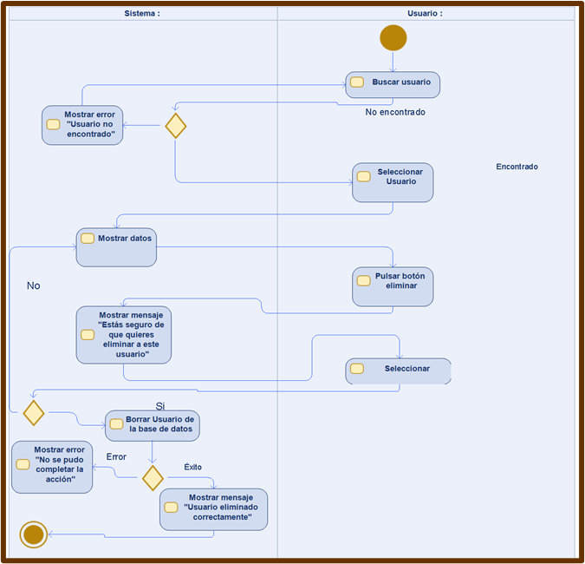

Figura 15. Diagrama de Actividad S5-CU-06: Eliminar usuario.

* + - 1. ***CU-07: Especificación del CU: Modificar perfil de Usuario.***

|  |  |
| --- | --- |
| **CASO DE USO #7** | **Modificar perfil de usuario (Administrador)** |
| **Objetivo en contexto** | Permitir al administrador cambiar datos sensibles o roles. |
| **Entradas** | Nuevos roles, estado o datos corregidos. |
| **Precondiciones** | Administrador debe haber iniciado sesión. |
| **Salidas** | Datos del usuario actualizados. |
| **Postcondición si éxito** | El usuario afectado tiene nuevos permisos/datos inmediatamente. |
| **Postcondición si fallo** | Sin cambios. |
| **Actores** | Administrador. |
| **Secuencia normal** | **Paso | Acción** |
|  | 1-El Administrador accede al módulo de gestión. |
|  | 2-Se ejecuta la secuencia de "Buscar usuario" hasta seleccionar uno. |
|  | 3-El Administrador abre la ficha del usuario para editar. |
|  | 4-El Administrador cambia datos sensibles (ej: Asignar rol de 'Administrador', desactivar cuenta) |
|  | 5-El sistema valida los cambios y guarda en la base de datos. |
|  | 6-El sistema confirma "Usuario actualizado correctamente". |
| **Secuencias alternativas** | **Paso | Acción** |
|  | 5ª-Conflicto de Roles: El Administrador intenta quitar el rol de Administrador al último administrador del sistema. El sistema lo impide para no dejar al mismo sin administradores. |
|  | 5b-Datos inválidos: El Administrador introduce un email que ya pertenece a otro usuario. El sistema muestra error de duplicidad. |

Tabla 22. Caso de uso modificar perfil de usuario

## Diagramas de secuencia

* + 1. Diagrama de secuencia: Subsistema Análisis y Motor - CU-01: Solicitar análisis estándar.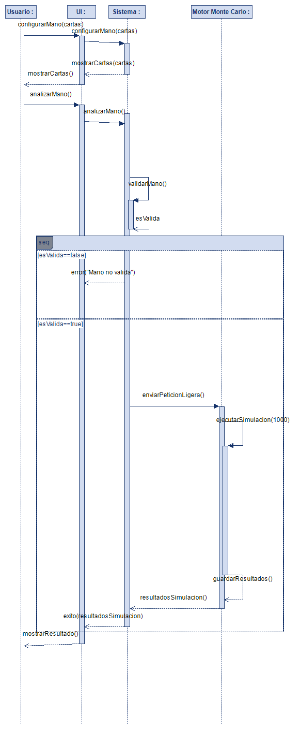

Figura 16. Diagrama de Secuencia Subsistema Análisis y motor - CU-01: Solicitar análisis estándar.

* + 1. Diagrama de secuencia: Subsistema Datos y Estadísticas - CU-02: Consultar Estadísticas Simples.

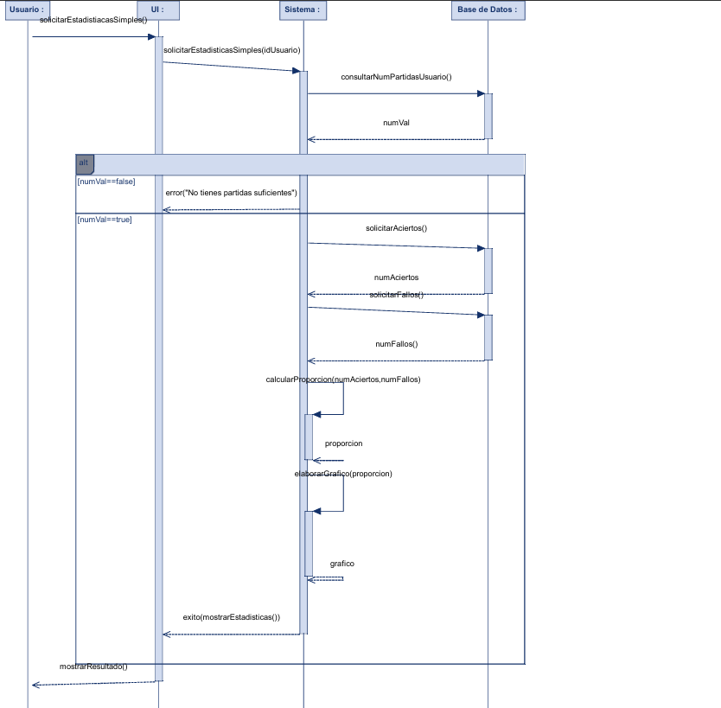

Figura 17. Diagrama de Secuencia: Subsistema de Datos y Estadísticas – CU-02: Consultar Estadísticas Simples.

## Requisitos no funcionales

El sistema debe cumplir con una serie de atributos de calidad que aseguren que la aplicación no solo sea funcional, sino también robusta, segura y eficiente bajo condiciones de uso real. Estos requisitos definen las expectativas de comportamiento del software en aspectos críticos como el rendimiento, la seguridad y la experiencia de usuario.

1. Eficiencia y tiempos de respuesta

La percepción de fluidez es vital para el análisis de una partida de mus en tiempo real. Por ello, se establece que el motor de análisis basado en simulaciones de Monte Carlo debe procesar las jugadas con una latencia mínima. El tiempo transcurrido desde que el usuario confirma los datos de su mano hasta que el sistema devuelve una recomendación estratégica no debe superar los dos segundos en la mayoría de los casos. Asimismo, la visualización de datos históricos y estadísticas complejas debe realizarse de forma fluida, garantizando que la carga de gráficos no penalice la navegación del usuario dentro de la interfaz.

1. Seguridad y protección de la información

Dado que el sistema maneja datos personales y transacciones económicas, se establecen niveles de protección rigurosos. Todas las comunicaciones entre el dispositivo del usuario y los servidores de cálculo se realizan bajo protocolos de cifrado seguro para evitar interceptaciones. En el ámbito de la gestión de identidades, las contraseñas se almacenan mediante algoritmos de hash que impiden la recuperación de la clave original. Además, el sistema cumple con el reglamento de protección de datos vigente, permitiendo al usuario la eliminación total de sus registros, mientras que los procesos de pago se delegan en pasarelas externas certificadas para no almacenar información bancaria sensible en los servidores propios.

1. Usabilidad y diseño de interfaz

El sistema se ha proyectado para ser accesible tanto para expertos en tecnología como para jugadores de mus tradicionales. La interfaz debe adaptarse de forma transparente a diferentes resoluciones de pantalla y orientaciones propias a los ordenadores. Se busca una curva de aprendizaje reducida, donde los elementos visuales sigan convenciones de diseño estándar para que el usuario pueda identificar las funciones principales en pocos segundos. El diseño debe garantizar que los contrastes de color sean adecuados para que las cartas y las estadísticas sean legibles en diversas condiciones de iluminación.

1. Disponibilidad y escalabilidad

Para asegurar que el servicio esté siempre disponible para los usuarios, se garantiza una disponibilidad del servicio del noventa y nueve por ciento, limitando al máximo los tiempos de inactividad no planificados. La arquitectura en la nube permite que el sistema escale automáticamente, aumentando su capacidad de procesamiento cuando el número de usuarios concurrentes sea elevado. Además, el código se estructura siguiendo principios de arquitectura limpia para facilitar el mantenimiento y permitir que el equipo de desarrollo implemente mejoras en el motor de inteligencia artificial sin comprometer la estabilidad de la plataforma actual.

1. Compatibilidad y conectividad

La aplicación debe garantizar un funcionamiento óptimo en las versiones más recientes de los sistemas operativos predominantes. Además, el software debe ser capaz de gestionar de forma inteligente las variaciones en la calidad de la conexión a internet, notificando al usuario en caso de pérdida de señal y asegurando que los datos locales se sincronicen correctamente una vez que se recupere el acceso a la red.

## Reglas de negocio y restricciones

## Prototipos de las interfaces gráficas

# Documentación Análisis del sistema

## Modelo de Dominio

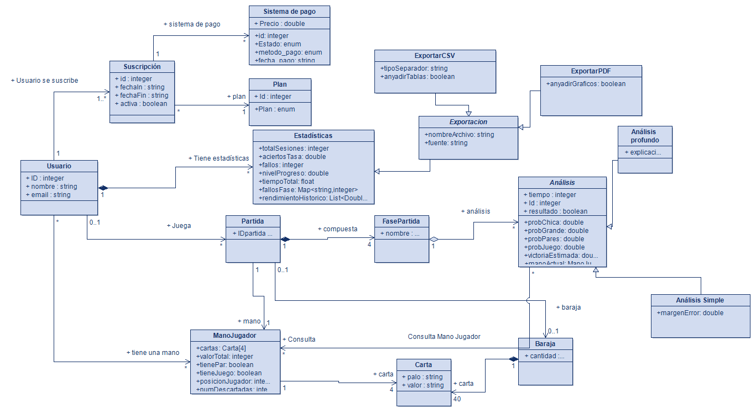

Figura 18. Modelo de dominio

Fin primera entrega

## Diagramas de diseño de análisis

Opcional. Si se incluye, añadir clases BCE

# Diseño del sistema

Además de incluir una copia de los diagramas, entregar el/los ficheros/s Modelio adjuntos a esta Memoria. Las imágenes incluidas en este apartado NO sustituyen a el/los ficheros/s Modelio.

La organización de este apartado NO se detalla. Dependerá de los subsistemas considerados. A pesar de que se haya usado un proceso iterativo-incremental para el desarrollo del proyecto, en esta sección deberían aparecer los subsistemas y casos de uso diseñados (diagrama de clases y de secuencia), normalmente, en el mismo orden que en el SRS. En un párrafo inicial introductorio, describir cómo se ha organizado este capítulo.

En cada figura de diagrama de clases y de secuencia, incluir debajo la siguiente información:

* Si es diagrama de clases: Diagrama de clases: subsistema (Venta, Compra, etc.) – Casos de uso (CU): (el/los casos de uso con los que está relacionado, bien sea un único nº, rango, listado, etc.) - Autor/es:

Ej: Diagrama de clases: Venta – CU: 1 a 5 – Autor: Juan López.

D. de clases: Venta – CU: 1 a 5 – Autor: Juan López.

* Si es diagrama de secuencia: Diagrama de secuencia – subsistema (Venta, Compra, etc.) – Caso de uso: nº - Método diseñado – Autor/es:

Ej: Diagrama de secuencia – Venta – CU: 1 – Alta Cliente – Autor: Juan López, Ana López.

D. secuencia – Venta – CU: 1 – Alta Cliente – Autor: Juan López, Ana López.

# Pruebas del sistema

Describir las pruebas realizadas.

# Diagrama de despliegue

Incluir el diagrama de despliegue que permitirá instalar el software desarrollado.

# Conclusiones

## Objetivos alcanzados

## Proceso de desarrollo de software aplicado

Indicar si se ha usado el proceso iterativo-incremental descrito en los laboratorios u otro proceso.

También definir cuál ha sido la organización del trabajo en equipo: todo en común, cada integrante un subsistema, cada integrante un determinado tipo de CRUD, etc.

## Proceso de desarrollo de software aplicado

Relacionar los patrones aplicados en este desarrollo de software así como el diseño arquitectónico utilizado.

## Contribución de cada integrante del equipo

Cada participante indicará en la memoria su contribución al proyecto indicando *específicamente* el trabajo desarrollado.

Esta descripción NO sustituye al fichero Excel.

**Estudiante 1 - Nombre**

**Estudiante 2 - Nombre**

**Estudiante …**

## Lecciones aprendidas

* Sobre el trabajo en equipo.
* Sobre la metodología aplicada.

**[ FIN DE LA MEMORIA ]**

[ FIN Texto de ejemplo para copiar formatos, títulos tablas y figuras, etc ]

[ Texto de ejemplo para copiar el formato de las secciones ]

## Secciones de un capítulo (Título 2)

El título de las secciones de un capítulo usa el estilo Título 2. Si necesitamos tener subsecciones entonces utilizaremos el estilo Título 3, como se ve a continuación.

### Subsecciones (Título 3)

Los títulos de las subsecciones usan el estilo Título 3. Es posible que una subsección tenga también sub-subsecciones, como veremos a continuación.

#### Sub-subsecciones (Título 4)

Las sub-subsecciones utilizan el estilo Título 4.

Tipo de letra para el texto: Calibri, de 11.

Párrafo: Espaciado anterior 0. Espaciado posterior 6. Intelineado Sencillo

*Figura 8-1. Ejemplo de figura*

|  |  |  |  |  |
| --- | --- | --- | --- | --- |
| A-D | A | B | C | D |
| 1 | A1 | B1 | C1 | D1 |
| 2 | A2 | B2 | C2 | D2 |
| 3 | A3 | B3 | C3 | D3 |

*Tabla 2. Ejemplo de tabla*